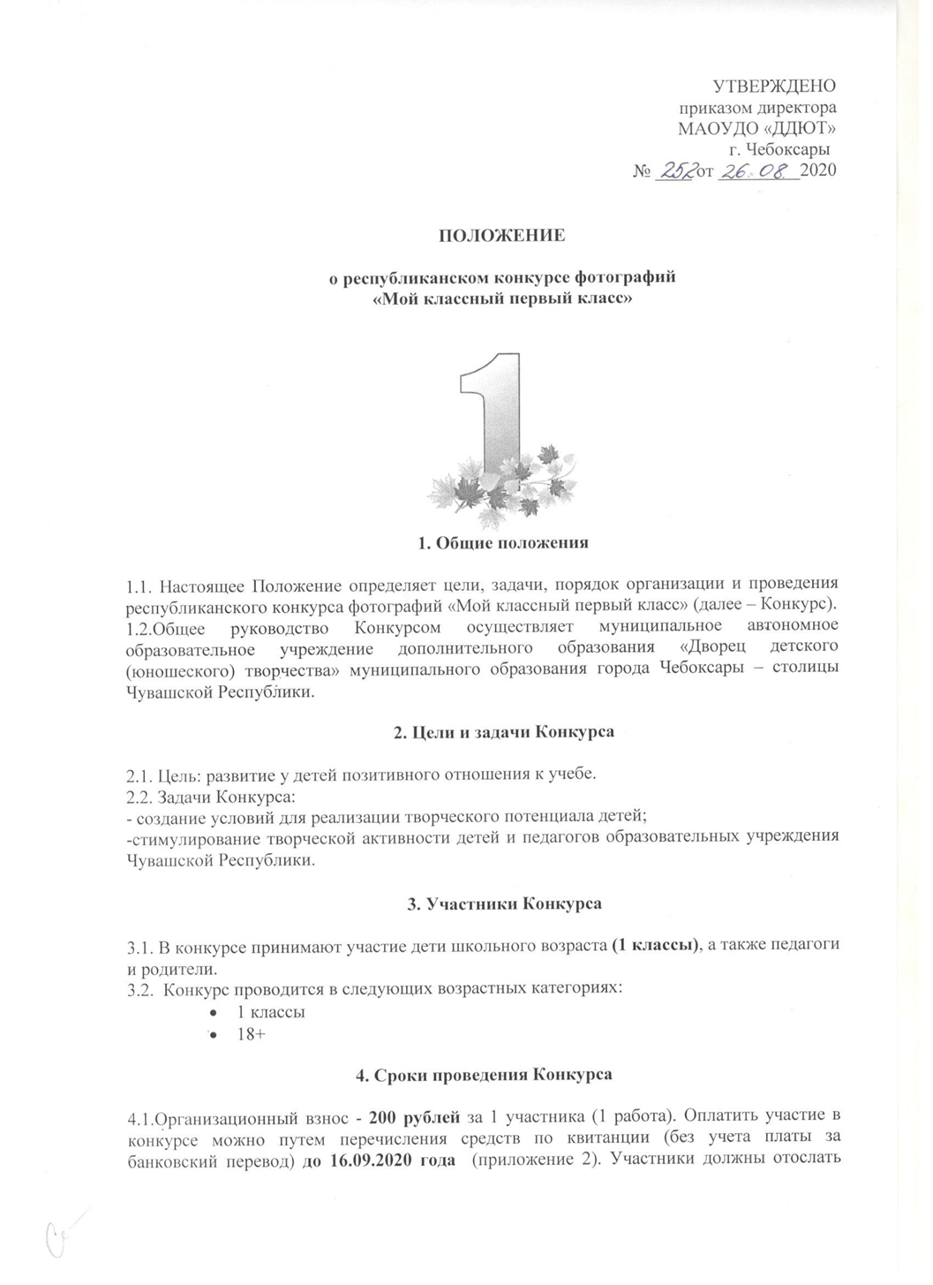

заявку, работу и копию квитанции об оплате на электронный адрес оргкомитета конкурса в 1 файле «Мой классный первый класс».
Оплаченный взнос возврату и изменению не подлежит.
4.2 Сроки приема заявок и фотографий– с 01.09.2020 по 16.09.2020 года.
4.3. Результаты Конкурса будут размещены на сайте МАОУДО «ДДЮТ» г.Чебоксары в разделе «Конкурсы» после подведения итогов Конкурса.
4.4. Сумма организационного взноса участников включает расходы на материально-техническое обеспечение конкурса, изготовление дипломов, благодарственных писем, приобретение призов, административные и иные расходы, связанные с проведением Конкурса.

5. Условия проведения Конкурса
5.1. На Конкурс принимаются фотографии хорошего качества (формат JPEG) тех несовершеннолетних, которые в 2020 году впервые отправились в школу.
5.2. Имя файла фотографии должно содержать номинацию, название, фамилию (Номинация_ФамилияИмя).
5.3. Одному ребенку (педагогу) разрешается принять участие сразу в нескольких номинациях, но в рамках каждой номинации можно представить только одну фотографию. (Приложение №1).
5.4. Фотографии, представленные на Конкурс, могут быть как профессиональными, так и любительскими. Фотоработы, не подходящие тематике Конкурса, не рассматриваются. 5.5. Организаторы имеют право использовать личные данные участников и размещать конкурсные работы в сети Интернет и в бумажных печатных изданиях.

6. Номинации Конкурса
6.1. В Конкурсе предусмотрены следующие номинации:
- «Классный первоклассник» - фотографии могут быть сделаны в классе, на перемене, на торжественной линейке. Главный персонаж - гордый первоклассник;
- «Моя первая учительница» - фотографии с первой учительницей;
- «Мой первый портфель» - фотографии первоклассника с его первым портфелем;
- «Первоклассное мероприятие» - фотографии первого общего мероприятия класса (линейки, внеклассного мероприятия, арбузника).

7. Критерии оценки результатов

7.1. Уровень исполнения оценивается по 5-ти балльной шкале по следующим критериям:
- соответствие теме Конкурса и выбранной номинации;
- оригинальность сюжета, творческий замысел;
- качество изображения: резкость, контрастность и т.д.
- композиционное и цветовое решение.
7.2. Жюри Конкурса формируется и утверждается Оргкомитетом.

8. Подведение итогов и награждение

8.1. Победители в каждой номинации определяются по набранной сумме баллов и награждаются Дипломами I, II, III степени.
8.2. Всем участникам вручаются сертификаты участника Конкурса.

8.3. Решение членов жюри является окончательным. Оценочные листы жюри конфиденциальны, демонстрации или выдаче не подлежат.
8.4. Информация об итогах Конкурса будет размещена не позднее 18.09.2020г. на сайте ДДЮТ: http://www.chebddut.ru, в группе ВКонтакте: https://vk.com/ddut.cheb
8.5. Участие в Конкурсе означает согласие на использование фотографий без какого-либо вознаграждения в некоммерческих выставках, публикациях либо печатных изданиях организаторов и партнеров.

9. Контактная информация

9.1. Справки по телефонам: 8903-346-31-69 Ямуткова Надежда Александровна, педагог-организатор, 62-66-61 – Комплекс раннего развития детей и платных дополнительных образовательных услуг, старший методист Симперович Инна Александровна; ПН-ПТ 9.00-17.00 (12:00-13:00 обед).
9.2. E-mail: konkursiddut@mail.ru.
9.3. Сайт Дворца творчества http://www.chebddut.ru, группа ВКонтакте https://vk.com/ddut.cheb

Приложение№1

Заявка на участие в республиканском конкурсе фотографий
«Мой классный первый класс»

Ф.И. ребенка
№ ОУ
Ф.И.О. воспитателя, учителя, руководителя, контактный телефон, электронная почта
Возрастная группа
Номинация

Приложение 2

Извещение  Кассир | УФК по ЧР (МАОУДО «ДДЮТ» г. Чебоксары, л/с 30156Ю02860)__________________  (наименование получателя)  2128024030/213001001_ ОКАТО 97701000 40701810122021970551_______  (ИНН/КПП получателя перевода) (номер счета получателя перевода)  в Отделение НБ-Чувашская Республика БИК 049706001__________________________  г. Чебоксары  (наименование банка получателя перевода)  Номер кор./сч.банка получателя перевода ____________________________________  Код дохода: 97400000000000000130(974200) Республиканский конкурс «Мой классный первый класс»  Ф.И.О.плательщика: ____________________________________________________________  Адрес плательщика:_____________________________________________________________  Сумма перевода: 200 руб.____коп. Сумма платы за услуги: ______ руб.____коп.  Итого_______________руб.____коп. «___»________________ 202___г.  С условиями приема указанной в платежном документе суммы, в т.ч. с суммой взымаемой платы за услуги банка, ознакомлен и согласен.  Подпись плательщика:
Квитанция  Кассир | УФК по ЧР (МАОУДО «ДДЮТ» г. Чебоксары, л/с 30156Ю02860)__________________  (наименование получателя)  2128024030/213001001_ ОКАТО 97701000 40701810122021970551_______  (ИНН/КПП получателя перевода) (номер счета получателя перевода)  в Отделение НБ-Чувашская Республика БИК 049706001__________________________  г. Чебоксары  (наименование банка получателя перевода)  Номер кор./сч.банка получателя перевода ____________________________________  Код дохода: 97400000000000000130(974200) Республиканский конкурс «Мой классный первый класс»  Ф.И.О.плательщика: ____________________________________________________________  Адрес плательщика:_____________________________________________________________  Сумма перевода: 200 руб.____коп. Сумма платы за услуги: ______ руб.____коп.  Итого_______________руб.____коп. «___»________________ 202___г.  С условиями приема указанной в платежном документе суммы, в т.ч. с суммой взымаемой платы за услуги банка, ознакомлен и согласен.  Подпись плательщика:

